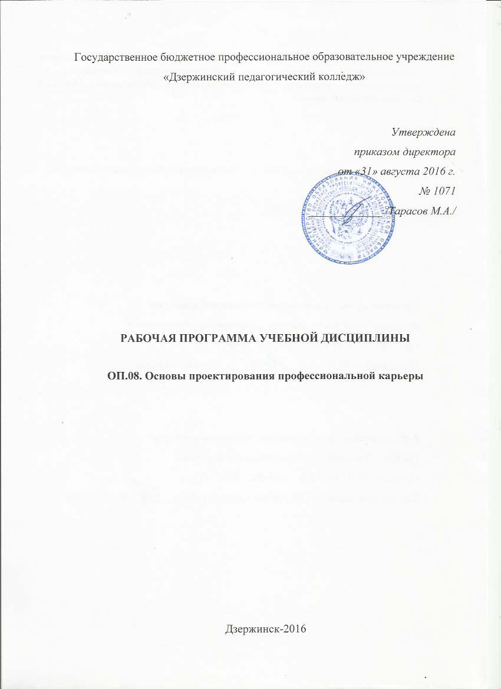

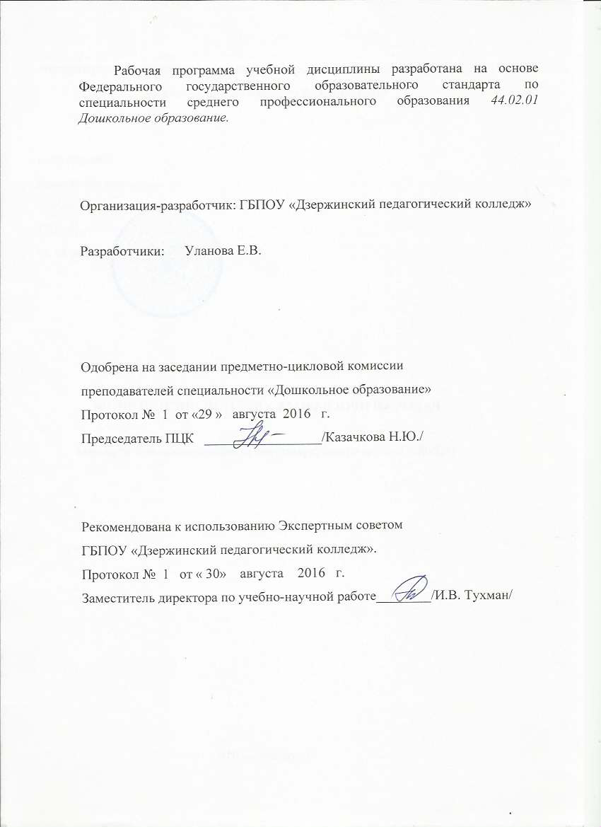

СОДЕРЖАНИЕ

 | стр.
ПАСПОРТ рабочей ПРОГРАММЫ УЧЕБНОЙ ДИСЦИПЛИНЫ | 4
СТРУКТУРА и содержание УЧЕБНОЙ ДИСЦИПЛИНЫ | 5
условия реализации учебной дисциплины | 9
Контроль и оценка результатов Освоения учебной дисциплины  ПриложениЕ | 10  12

1. паспорт рабочей ПРОГРАММЫ УЧЕБНОЙ ДИСЦИПЛИНЫ
Основы проектирования профессиональной карьеры

1.1. Область применения программы
Рабочая программа учебной дисциплины является частью программы подготовки специалистов среднего звена по специальности СПО 44.02.01 Дошкольное образование

1.2. Место учебной дисциплины в структуре основной профессиональной образовательной программы:
Профессиональный цикл ППССЗ, общепрофессиональная дисциплина вариативной части: ОП.07 по специальности 44.02.01 Дошкольное образование
1.3. Цели и задачи учебной дисциплины – требования к результатам освоения учебной дисциплины:

В результате освоения учебной дисциплины обучающийся должен уметь:
- выявлять собственные профессиональные интересы и склонности;
- уточнять соответствие выбранной профессии своим склонностям и способностям;
- соотносить внутренние склонности и интересы со своими способностями и требованиями рынка труда;
- определять цели собственной предполагаемой карьеры;
- составлять и анализировать личный профессиональный план;
- использовать алгоритм принятия решений;
- составлять план саморазвития и самовоспитания.

В результате освоения учебной дисциплины обучающийся должен знать:
- мир профессий и их особенности;
- основные сферы профессиональной деятельности;
- основы стратегии выбора профессии;
- требования, предъявляемые к различным профессиям (профессионально важные качества);
- общую информацию о высших учебных заведениях, рынке труда.

Содержание и методика преподавания учебной дисциплины "Основы проектирования профессиональной карьеры" направлены на формирование общих компетенций, включающих в себя способности:
ОК 1. Понимать сущность и социальную значимость своей будущей профессии, проявлять к ней устойчивый интерес.
ОК 2. Организовывать собственную деятельность, определять методы решения профессиональных задач, оценивать их эффективность и качество.
ОК 3. Оценивать риски и принимать решения в нестандартных ситуациях.
ОК 4. Осуществлять поиск, анализ и оценку информации, необходимой для постановки и решения профессиональных задач, профессионального и личностного развития.
ОК 5. Использовать информационно-коммуникационные технологии для совершенствования профессиональной деятельности.
ОК 6. Работать в коллективе и команде, взаимодействовать с руководством, коллегами и социальными партнерами.
ОК 7. Ставить цели, мотивировать деятельность обучающихся, организовывать и контролировать их работу с принятием на себя ответственности за качество образовательного процесса.
ОК 8. Самостоятельно определять задачи профессионального и личностного развития, заниматься самообразованием, осознанно планировать повышение квалификации.
ОК 9. Осуществлять профессиональную деятельность в условиях обновления ее целей, содержания, смены технологий.
ОК 10. Осуществлять профилактику травматизма, обеспечивать охрану здоровья и жизни детей.
ОК 11. Строить профессиональную деятельность с соблюдением правовых норм, ее регулирующих.

Содержание и методика преподавания учебной дисциплины "Основы построения профессиональной карьеры" направлены на формирование профессиональных компетенций, соответствующих видам деятельности по специальности 44.02.01. Дошкольное образование:
Содержание и методика преподавания учебной дисциплины "Основы построения профессиональной карьеры" направлены на формирование общих компетенций, включающих в себя способности:
ОК 1. Понимать сущность и социальную значимость своей будущей профессии, проявлять к ней устойчивый интерес.
ОК 2. Организовывать собственную деятельность, определять методы решения профессиональных задач, оценивать их эффективность и качество.
ОК 3. Оценивать риски и принимать решения в нестандартных ситуациях.
ОК 4. Осуществлять поиск, анализ и оценку информации, необходимой для постановки и решения профессиональных задач, профессионального и личностного развития.
ОК 5. Использовать информационно-коммуникационные технологии для совершенствования профессиональной деятельности.
ОК 6. Работать в коллективе и команде, взаимодействовать с руководством, коллегами и социальными партнерами.
ОК 7. Ставить цели, мотивировать деятельность обучающихся, организовывать и контролировать их работу с принятием на себя ответственности за качество образовательного процесса.
ОК 8. Самостоятельно определять задачи профессионального и личностного развития, заниматься самообразованием, осознанно планировать повышение квалификации.
ОК 9. Осуществлять профессиональную деятельность в условиях обновления ее целей, содержания, смены технологий.
ОК 10. Осуществлять профилактику травматизма, обеспечивать охрану здоровья и жизни детей.
ОК 11. Строить профессиональную деятельность с соблюдением правовых норм, ее регулирующих.

Содержание и методика преподавания учебной дисциплины "Основы проектирования профессиональной карьеры" направлены на формирование профессиональных компетенций, соответствующих видам деятельности по специальности 44.02.01. Дошкольное образование:
ПК 1.1. Планировать мероприятия, направленные на укрепление здоровья ребенка и его физическое развитие:
уметь:
- определять цели собственной профессиональной карьеры;
- составлять и анализировать личный профессиональный план;
- использовать алгоритм принятия решений;
- составлять план саморазвития и самовоспитания;
знать:
- основные сферы профессиональной деятельности;
- требования, предъявляемые к различным профессиям (профессионально важные качества).

ПК 1.2. Проводить режимные моменты в соответствии с возрастом:
уметь:
- выявлять собственные профессиональные интересы и склонности;
- уточнять соответствие выбранной профессии своим склонностям и способностям;
- соотносить внутренние склонности и интересы со своими способностями и требованиями рынка труды;
- использовать алгоритм принятия решений
знать:
- основные сферы профессиональной деятельности;
- требования, предъявляемые к различным профессиям (профессионально важные качества).
ПК 2.1.Планировать различные виды деятельности и общения детей в течение дня:
уметь:
- определять цели собственной профессиональной карьеры;
- составлять и анализировать личный профессиональный план;
- использовать алгоритм принятия решений;
- составлять план саморазвития и самовоспитания;
знать:
- основные сферы профессиональной деятельности;
- требования, предъявляемые к различным профессиям (профессионально важные качества).
ПК 2.2. Организовывать различные игры с детьми раннего и дошкольного возраста:
уметь:
- выявлять собственные профессиональные интересы и склонности;
- уточнять соответствие выбранной профессии своим склонностям и способностям;
- соотносить внутренние склонности и интересы со своими способностями и требованиями рынка труды;
- использовать алгоритм принятия решений
знать:
- основные сферы профессиональной деятельности;
- требования, предъявляемые к различным профессиям (профессионально важные качества).
ПК 2.4. Анализировать процесс и результаты организации различных видов деятельности и общения детей:
уметь:
- составлять и анализировать личный профессиональный план.
знать:
- основные стратегии выбора профессии;
- общую информацию о высших учебных заведениях, рынке труда.

ПК 3.1. Определять цели и задачи, планировать занятия с детьми дошкольного возраста:
уметь:
- определять цели собственной профессиональной карьеры;
- составлять и анализировать личный профессиональный план;
- использовать алгоритм принятия решений;
- составлять план саморазвития и самовоспитания;
знать:
- основные сферы профессиональной деятельности;
- требования, предъявляемые к различным профессиям (профессионально важные качества).

ПК 3.2. Проводить занятия с детьми дошкольного возраста:
уметь:
- выявлять собственные профессиональные интересы и склонности;
- уточнять соответствие выбранной профессии своим склонностям и способностям;
- соотносить внутренние склонности и интересы со своими способностями и требованиями рынка труды;
- использовать алгоритм принятия решений
знать:
- основные сферы профессиональной деятельности;
- требования, предъявляемые к различным профессиям (профессионально важные качества).
ПК 3.4. Анализировать занятия:
уметь:
- составлять и анализировать личный профессиональный план.
знать:
- основные стратегии выбора профессии;
- общую информацию о высших учебных заведениях, рынке труда.
ПК 4.1. Определять цели и задачи, планировать работу с родителями:
уметь:
- определять цели собственной профессиональной карьеры;
- составлять и анализировать личный профессиональный план;
- использовать алгоритм принятия решений;
- составлять план саморазвития и самовоспитания;
знать:
- основные сферы профессиональной деятельности;
- требования, предъявляемые к различным профессиям (профессионально важные качества).
ПК 4.5. Координировать деятельность сотрудников образовательной организации, работающей с группой:
уметь:
- выявлять собственные профессиональные интересы и склонности;
- уточнять соответствие выбранной профессии своим склонностям и способностям;
- соотносить внутренние склонности и интересы со своими способностями и требованиями рынка труды;
- использовать алгоритм принятия решений
знать:
- основные сферы профессиональной деятельности;
- требования, предъявляемые к различным профессиям (профессионально важные качества).

1.4. Рекомендуемое количество часов на освоение рабочей программы учебной дисциплины:
максимальной учебной нагрузки обучающегося 54 часа, в том числе:
обязательной аудиторной учебной нагрузки обучающегося 36 часа;
самостоятельной работы обучающегося 18 часов.

2. СТРУКТУРА И СОДЕРЖАНИЕ УЧЕБНОЙ ДИСЦИПЛИНЫ
2.1. Объем учебной дисциплины и виды учебной работы

Вид учебной работы | Объем часов
Максимальная учебная нагрузка (всего) | 54
Обязательная аудиторная учебная нагрузка (всего) | 36
в том числе:
лабораторные работы
практические занятия | 30
контрольные работы
курсовая работа (проект) (если предусмотрено)
Самостоятельная работа обучающегося (всего) | 18
Промежуточная аттестация в форме зачета (4 семестр)

2.2. Тематический план и содержание учебной дисциплины

Наименование разделов и тем | Содержание учебного материала, практические занятия, самостоятельная работа обучающихся, курсовая работа | Объем часов | Уровень освоения
1 | 2 | 3 | 4
Раздел 1. Психология самопознания и саморазвития |  | 22
Тема 1.1. Общая характеристика самопознания | Содержание учебного материала | 2
Тема 1.1. Общая характеристика самопознания | 1.Понятие, сферы и области самопознания | 2 | 1
Тема 1.1. Общая характеристика самопознания | Практические занятия | 8
Тема 1.1. Общая характеристика самопознания | 1.Изучение способности к самопознанию и особенностей "Я-концепции" личности | 2
Тема 1.1. Общая характеристика самопознания | 2. Изучение самооценки | 2
Тема 1.1. Общая характеристика самопознания | 3.Обучение самопринятию | 2
Тема 1.1. Общая характеристика самопознания | 4.Формирование навыков самопознания | 2
Тема 1.2. Психология саморазвития | Содержание учебного материала | 2
Тема 1.2. Психология саморазвития | 1. Сущность саморазвития и его основные характеристики | 2 | 2
Тема 1.2. Психология саморазвития | Практические занятия | 5
Тема 1.2. Психология саморазвития | 1.Изучение индивидуальных тенденций саморазвития | 3
Тема 1.2. Психология саморазвития | 2.Формирование желаемых качеств личности | 2
Тема 1.3. Культура самовоспитания личности | Содержание учебного материала | 1
Тема 1.3. Культура самовоспитания личности | 1.Самовоспитание как средство саморазвития |  | 2
Тема 1.3. Культура самовоспитания личности | 2.Проблемы формирования культуры самовоспитания личности |  | 2
Тема 1.3. Культура самовоспитания личности | Самостоятельная работа | 3
Тема 1.3. Культура самовоспитания личности | Составление плана саморазвития и самовоспитания | 3
Раздел 2. Профессиональное и личностное самоопределение. Планирование карьеры |  | 32
Тема 2. 1. Характеристика труда | Практическое занятие | 2
Тема 2. 1. Характеристика труда | Анализ профессий по общим и частным психологическим признакам
Тема 2. 1. Характеристика труда | Самостоятельная работа | 3
Тема 2. 1. Характеристика труда | Составление психофизиологической характеристики своей будущей профессии.
Тема 2.2. Мотивационные факторы выбора профессии | Практические занятия | 7
Тема 2.2. Мотивационные факторы выбора профессии | 1.Определение внутренних склонностей и интересов | 2
Тема 2.2. Мотивационные факторы выбора профессии | 2.Определение профессионально важных качеств и типа будущей профессии | 2
Тема 2.2. Мотивационные факторы выбора профессии | 3.Составление психограммы | 3
Тема 2.2. Мотивационные факторы выбора профессии | Самостоятельная работа | 6
Тема 2.2. Мотивационные факторы выбора профессии | 1.Проверка устойчивости своих интересов | 3
Тема 2.2. Мотивационные факторы выбора профессии | 2.Составление перечня профессионально-важных качеств для своей будущей специальности. | 3
Тема 2.3.Соотношение способностей и профессии | Практическое занятие | 2
Тема 2.3.Соотношение способностей и профессии | Оценка профессионального потенциала
Тема 2.4. Понятие карьеры и ее виды | Практические занятия | 6
Тема 2.4. Понятие карьеры и ее виды | 1.Сравнительный анализ жизненных ценностей | 2
Тема 2.4. Понятие карьеры и ее виды | 2.Описание профессиональной цели во внешней и внутренней форме | 2
Тема 2.4. Понятие карьеры и ее виды | Зачет | 1
Тема 2.4. Понятие карьеры и ее виды | 3.Составление профессиограммы | 2
Тема 2.4. Понятие карьеры и ее виды | Самостоятельная работа | 6
Тема 2.4. Понятие карьеры и ее виды | 1.Разработка эмблемы "Моя карьера" | 3
Тема 2.4. Понятие карьеры и ее виды | 2.Разработка схемы профессионального плана по трем составляющим"хочу"-"могу"-"надо" | 3

3. Условия реализации учебной дисциплины
3.1. Требования к минимальному материально-техническому обеспечению
Реализация учебной дисциплины требует наличия учебного кабинета педагогики и психологии

Оборудование учебного кабинета:
- посадочные места по количеству обучающихся;
- рабочее место преподавателя;
Технические средства обучения: мультимедийный проектор, компьютер

3.2. Информационное обеспечение обучения
Перечень рекомендуемых учебных изданий, Интернет-ресурсов, дополнительной литературы

Основные источники

1. Громова Е.М. Профессиональная карьера [Электронный ресурс] : путь к успеху. Научно-методическое пособие / Е.М. Громова, Д.И. Беркутова, Т.А. Горшкова. — Электрон. текстовые данные. — Ульяновск: Ульяновский государственный педагогический университет имени И.Н. Ульянова, 2012. — 124 c. — 978-5-86045-543-6. — Режим доступа: http://www.iprbookshop.ru/59178.html.
2. Жданко Т.А. Управление личной карьерой будущего педагога. Практическое руководство для бакалавров и магистров [Электронный ресурс] : учебное пособие по самоменеджменту для бакалавров и магистров направления подготовки 050100 «Педагогическое образование» / Т.А. Жданко. — Электрон. текстовые данные. — Иркутск: Иркутский государственный лингвистический университет, 2013. — 92 c. — 978-5-88267-364-1. — Режим доступа: http://www.iprbookshop.ru/50705.html.

Дополнительные источники

1. Енбаева Л.В. Язык профессионального общения. Карьера в сфере TESOL [Электронный ресурс] : учебное электронное пособие / Л.В. Енбаева. — Электрон. текстовые данные. — Пермь: Пермский государственный гуманитарно-педагогический университет, 2013. — 118 c. — 2227-8397. — Режим доступа: http://www.iprbookshop.ru/32118.html.
2. Нэнси Энковиц Карьера для интровертов [Электронный ресурс] : как завоевать авторитет и получить заслуженное повышение / Энковиц Нэнси. — Электрон. текстовые данные. — М. : Манн, Иванов и Фербер, 2014. — 366 c. — 978-5-91657-844-7. — Режим доступа: http://www.iprbookshop.ru/39234.html.
3. Митч Джоэл Ctrl Alt Delete. Перезагрузите свой бизнес и карьеру, пока еще не поздно [Электронный ресурс] / Джоэл Митч. — Электрон. текстовые данные. — М. : Манн, Иванов и Фербер, 2014. — 254 c. — 978-5-00057-021-0. — Режим доступа: http://www.iprbookshop.ru/39123.html.

4. Контроль и оценка результатов освоения УЧЕБНОЙ Дисциплины

Результаты (освоенные умения и усвоенные знания) | Формируемые ОК и ПК | Формы, методы контроля и оценки
должен уметь:  - выявлять собственные профессиональные интересы и склонности;  - уточнять соответствие выбранной профессии своим склонностям и способностям;  - соотносить внутренние склонности и интересы со своими способностями и требованиями рынка труда;  - определять цели собственной предполагаемой карьеры;  - составлять и анализировать личный профессиональный план;  - использовать алгоритм принятия решений;  - составлять план саморазвития и самовоспитания.  В результате освоения учебной дисциплины обучающийся должен знать:  - мир профессий и их особенности;  - основные сферы профессиональной деятельности;  - основы стратегии выбора профессии;  - требования, предъявляемые к различным профессиям (профессионально важные качества);  - общую информацию о высших учебных заведениях, рынке труда. | ОК 1. Понимать сущность и социальную значимость своей будущей профессии, проявлять к ней устойчивый интерес.  ОК 2. Организовывать собственную деятельность, определять методы решения профессиональных задач, оценивать их эффективность и качество.  ОК 3. Оценивать риски и принимать решения в нестандартных ситуациях.  ОК 4. Осуществлять поиск, анализ и оценку информации, необходимой для постановки и решения профессиональных задач, профессионального и личностного развития.  ОК 5. Использовать информационно-коммуникационные технологии для совершенствования профессиональной деятельности.  ОК 6. Работать в коллективе и команде, взаимодействовать с руководством, коллегами и социальными партнерами.  ОК 7. Ставить цели, мотивировать деятельность обучающихся, организовывать и контролировать их работу с принятием на себя ответственности за качество образовательного процесса.  ОК 8. Самостоятельно определять задачи профессионального и личностного развития, заниматься самообразованием, осознанно планировать повышение квалификации.  ОК 9. Осуществлять профессиональную деятельность в условиях обновления ее целей, содержания, смены технологий.  ОК 10. Осуществлять профилактику травматизма, обеспечивать охрану здоровья и жизни детей.  ОК 11. Строить профессиональную деятельность с соблюдением правовых норм, ее регулирующих.  ПК 1.1. Планировать мероприятия, направленные на укрепление здоровья ребенка и его физическое развитие.  ПК 1.2. Проводить режимные моменты в соответствии с возрастом.  ПК 2.1. Планировать различные виды деятельности и общения детей в течение дня.  ПК 2.2. Организовывать различные игры с детьми раннего и дошкольного возраста.  ПК 2.4. Анализировать процесс и результаты организации различных видов деятельности и общения детей  ПК 3.1. Определять цели и задачи, планировать занятия с детьми дошкольного возраста.  ПК 3.2. Проводить занятия с детьми дошкольного возраста.  ПК 3.4. Анализировать занятия:  ПК 4.1. Определять цели и задачи, планировать работу с родителями  ПК 4.5. Координировать деятельность сотрудников образовательной организации, работающей с группой: | Экспертная оценка выполнения практического задания  Экспертная оценка выполнения практического задания  Экспертная оценка выполнения практического задания  Экспертная оценка выполнения практического задания  Экспертная оценка выполнения практического задания  Экспертная оценка выполнения практического задания  Экспертная оценка выполнения практического задания  Экспертная оценка устного ответа  Экспертная оценка устного ответа  Экспертная оценка устного ответа  Экспертная оценка выполнения практического задания  Экспертная оценка устного ответа

Приложение

Показатели результатов освоения дисциплины

Результаты (освоенные умения и усвоенные знания) | Основные показатели | Формы, методы контроля и оценки
должен уметь:  - выявлять собственные профессиональные интересы и склонности;  - уточнять соответствие выбранной профессии своим склонностям и способностям;  - соотносить внутренние склонности и интересы со своими способностями и требованиями рынка труда;  - определять цели собственной предполагаемой карьеры;  - составлять и анализировать личный профессиональный план;  использовать алгоритм принятия решений;  - составлять план саморазвития и самовоспитания | - осознает собственные профессиональные интересы и склонности;  - адекватно оценивает собственные склонности и способности в соответствии с требованиями выбранной профессии ;  - адекватно оценивает внутренние склонности и интересы в соответствии со своими способностями и требованиями рынка труда;  - формулирует цели собственной карьеры во внешней и внутренней форме;  - планирует и анализирует свои профессиональные достижения;  - применяет алгоритм принятия решений в проблемных ситуациях;  - планирует саморазвитие и самовоспитание | комплексное практическое задание  комплексное практическое задание  комплексное практическое задание  комплексное практическое задание  комплексное практическое задание  комплексное практическое задание  комплексное практическое задание
должен знать:  - мир профессий и их особенности;  - основные сферы профессиональной деятельности;  - основы стратегии выбора профессии;  - требования, предъявляемые к различным профессиям (профессионально важные качества);  - общую информацию о высших учебных заведениях, рынке труда. | - знает особенности профессий в современном мире;  - перечисляет основные сферы профессиональной деятельности;  - анализирует основы стратегии выбора профессии;  - называет требования, предъявляемые к различным профессиям (профессионально важные качества)  - ориентируется в общей информации о высших учебных заведениях, рынке труда | экспертная оценка устного ответа  экспертная оценка устного ответа  экспертная оценка устного ответа  экспертная оценка устного ответа  экспертная оценка устного ответа

